ЕКСТРЕМНО КИШНИ ДАНИ (R99p)

Сума падавина за дане када је дневна количина падавина RR већа од 99-ог перцентила

У већем делу Србије вредност овог индикатора има тренд пораста са максимумом 16.65 mm /10god на Златибору.
Тренд опадања вредности овог индикатора уочен је у источној Србији, у долини Западне Мораве, у западном Срему и на подручју Врања.
Трендови су сигнификантни на 18.5 % станица.

(Слике 1. и 2. )

Слика 1. Хистограмски приказ трендова индикатора R99p на подручју Србије

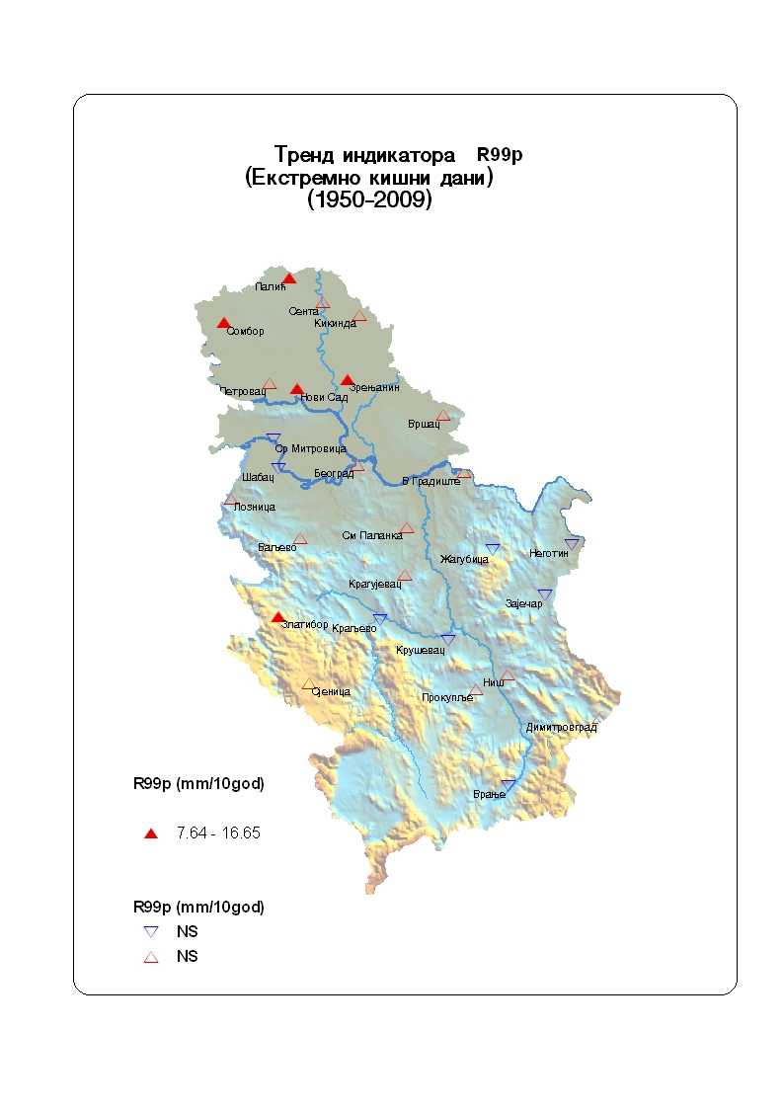
Слика 2. Картографски приказ тренда индикатора R99p на подручју Србије. Попуњени симболи означавају сигнификантне трендове (р<0.05), а непопуњени несигнификантне трендове

